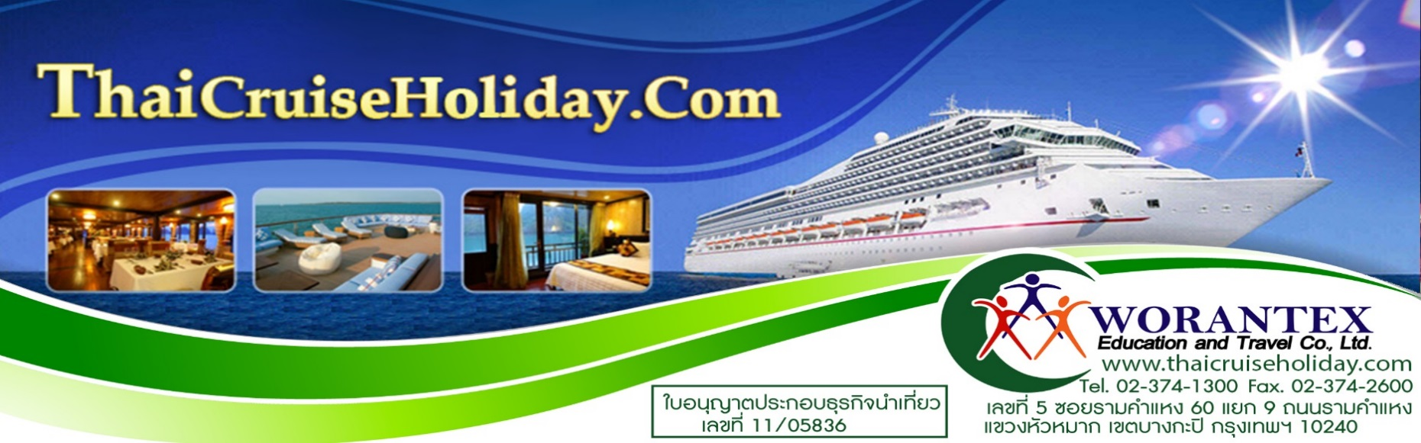

โปรแกรมล่องเรือสำราญ Symphony of the Seas
เส้นทาง Barcelona – Palma De Mallorca – Provence – Florence/pisa - Rome
5 วัน 4 คืน 02-06 Sep.18
ราคา 31,500 บาท ต่อท่าน (ห้องระเบียงวิวทะเล)

วันอาทิตย์ ที่ 02 กันยายน 2561 Barcelona, Spain – Symphony of the Seas

18.00 น. เรือ Symphony of the Seas จะออกจากท่าเรือ Moll D'Adossat Terminal, Barcelona, Spain , ผู้โดยสารควรถึง ท่าเรือเพื่อทำการเช็คอิน อย่างน้อย 3 ชั่วโมงก่อนเรือออก เมื่อท่าน ได้ผ่านขั้นตอนการเช็คอินขึ้นเรือ เพื่อเข้าห้องพัก
ของท่านแล้ว ** เตรียมตัว เข้าร่วมฟังการสาธิตระบบความปลอดภัยบนเรือ (Muster Drill) ตามโซนที่ระบุไว้ในบัตร
Sea Pass กรุณาเช็คเวลาที่แน่นอนจาก ประกาศบนเรืออีกครั้ง **
เมื่อเรือได้ออกจากท่าเรือแล้ว ท่านสามารถพักผ่อนที่ห้องพักของท่าน หรือสำรวจรอบๆ เรือ หรือรับประทานอาหารที่ ห้อง Windjammer Café บนเรือ ที่ชั้น16 และ อาหารว่าง ที่ Café Promenade Café ชั้น 5 ตลอดทั้งวัน
เย็น บริการอาหารค่ำที่ห้อง Main Dining แบบ A La Cate ที่ห้องอาหาร Main Dining ท่านจะได้รับหมายเลข
โต๊ะอาหารก่อนลงเรือจากนั้นชมการแสดง ของขบวน พาเหรดเหล่า นักแสดงของเรือ สำราญ บริเวณ Royal
Promenade ตามด้วยพิธีต้อนรับจากทีมกัปตัน เรือ และ ลูกเรือ ตามด้วย การแสดงระดับโลก ของ Royal
Caribbean Cruise ในห้อง

ค่ำ ปิดท้ายค่ำคืนแรกนี้ด้วยแสงสีและดนตรีตามไนต์คลับและบนดาดฟ้าเรือ

หมายเหตุ ** โปรแกรมต่างๆอาจมีการเปลี่ยนแปลง ท่านสามารถดู โปรแกรมแต่ละวันจากทางเรือ จาก นิตยสาร Cruise Compass

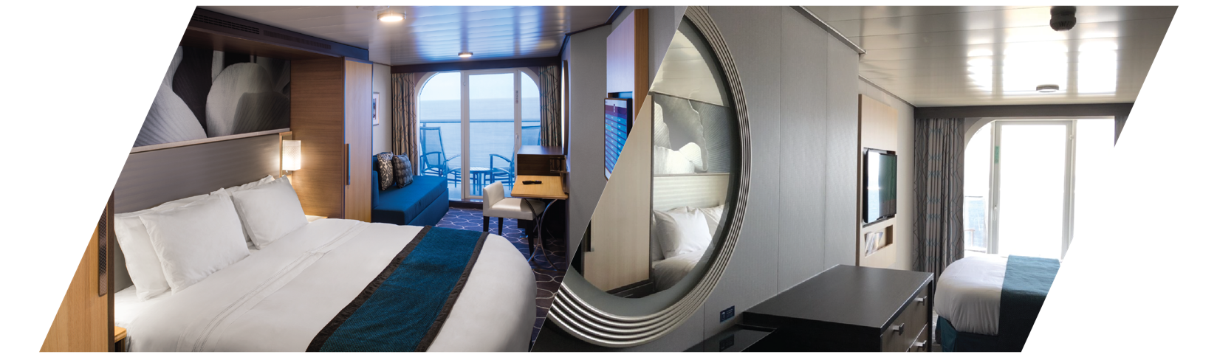

วันจันทร์ ที่ 03 กันยายน .2561 Palma De Mallorca,Spain

เช้า บริการอาหารเช้า แบบบุฟเฟต์นานาชาติ ที่ห้อง Windjammer Café บนเรือ ที่ชั้น 16 หรือคุณจะเลือกทานแบบ
A La Cate ที่ห้อง Main Dining ตามอัธยาศัย โปรดดูรายละเอียด เวลาบริการจาก นิตยสาร Cruise Compass

08.00 น เรือจะเดินทางถึงท่าเรือ Palma De Mollorca, Spain หากคุณเลือกจะพักผ่อนบนเรือ เราก็มีมุมสบายใน
บรรยากาศดีๆ ร่วมกิจกรรมทั้งแบบโลดโผนหรือเบาๆ พร้อมบริการอาหารและของว่างตลอดทั้งวัน หรือท่านสามารถ
เลือกทัวร์ เสริมบนฝั่งกับทางเรือได้ ที่ Shore Excursion Office

16.00 น เรือออกจากท่าเรือ Palma De Mollorca , Spain

เย็น รับประทานอาหารเย็นที่ห้อง Main Dining นอกจากนี้อาหาร
ค่ำ ยังมีบริการในแบบบุฟเฟต์ นานาชาติที่ห้อง Windjammer Café ซึ่งจะให้บริการถึง 5ทุ่มและยังมีอาหารว่าง
บริการที่ห้อง Promenade Café ที่ชั้น 5 ตลอดทั้งคืนเชิญชมการแสดงระดับโลก ความ
สนุกของค่ำคืนนี้พึ่งเริ่มต้น เชิญท่านท่องราตรีบนเรือ สำราญหรู จิบเครื่องดื่มฟังดนตรีในเลานจ์ ไนต์คลับแบบที่คุณ
ชอบ มันส์กับดนตรีในค่ำคืนนี้ แบบไม่มีลิมิต นอกจากนี้เรามีร้านค้าปลอดภาษีและ คาสิโน เปิดบริการตลอดทั้งคืน

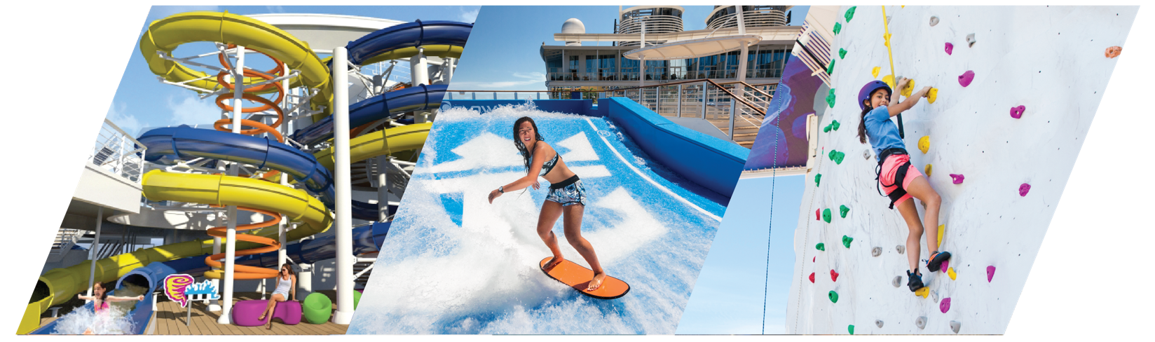

วัน อังคาร ที่ 04 กันยายน .2561 Provence (Marseilles), France

เช้า บริการอาหารเช้า แบบบุฟเฟต์นานาชาติ ที่ห้อง Windjammer Café บนเรือ ที่ชั้น 16 หรือคุณจะเลือกทานแบบ A La Cate ที่ห้องอาหาร Main Dining

09.00 น เรือจอดเทียบท่า Provence (Marseilles), France หากคุณเลือกจะพักผ่อนบนเรือ เราก็มีมุมสบายใน
บรรยากาศดีๆ ร่วมกิจกรรมทั้งแบบโลดโผน เช่น Zip Line, ปีนหน้าผาจำลอง , Flow Rider หรือเบาๆ พร้อมบริการ
อาหารและของว่างตลอดทั้งวัน หรือท่านสามารถ เลือกทัวร์เสริมบนฝั่งกับทางเรือได้ ที่ Shore Excursion Office

กลางวัน บริการอาหารกลางวันแบบบุฟเฟต์นานาชาติ ที่ห้องอาหาร Windjammer Cafe ที่ชั้น 16 หรือเลือกทานที่ Main
Dining ในแบบ A La Cate ตามอัธยาศัย

เย็น รับประทานอาหารเย็นที่ห้อง Main Dining แบบ A La Cate นอกจากนี้อาหารค่ำยังมีบริการในแบบบุฟเฟต์
นานาชาติที่ห้อง Windjammer Café ซึ่งจะให้บริการถึง 5ทุ่มและยังมีอาหารว่างบริการที่ห้อง Promenade Café
ที่ชั้น 5 ตลอดทั้งคืน
เชิญชมการแสดงระดับโลกในห้อง Theater ความสนุกของค่ำคืนนี้แค่เริ่มต้น เชิญท่านท่องราตรีบนเรือ
สำราญหรู จิบเครื่องดื่มฟังดนตรีในเลานจ์ ไนต์คลับแบบที่คุณชอบ มันส์กับดนตรีในค่ำคืนนี้ แบบไม่มีลิมิต
นอกจากนี้เรามีร้านค้าปลอดภาษีและ คาสิโน เปิดบริการตลอดทั้งคืน
18.00 น เรือออกจากท่าเรือ Provence (Marseilles), France

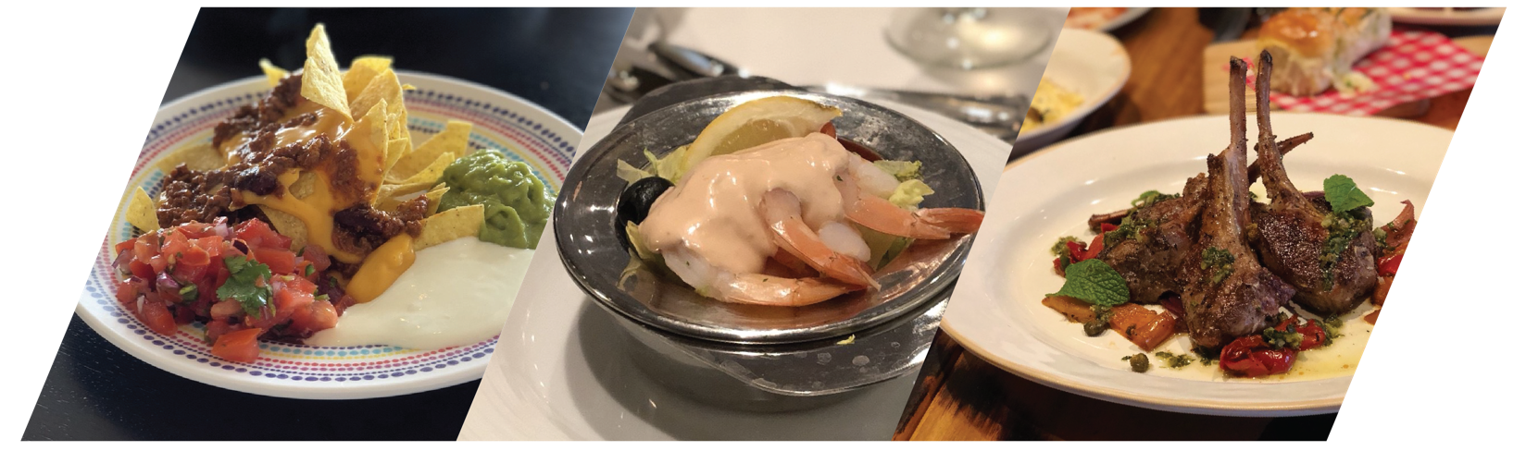

วัน พุธ ที่ 05 กันยายน 2561 Florence/pisa(La Spezia), Italy

เช้า บริการอาหารเช้าที่ ห้อง Windjammer Café

08.30 น. เรือสำราญ Symphony of the Seas เดินทางถึงท่าเรือ Florence/pisa(La Spezia), Italy หากคุณเลือกจะ
พักผ่อนบนเรือ เราก็มีมุมสบายในบรรยากาศดีๆ ร่วมกิจกรรมทั้งแบบโลดโผน เช่น Zip Line, ปีนหน้าผาจำลอง ,
Flow Rider หรือเบาๆ พร้อมบริการ อาหารและของว่างตลอดทั้งวัน หรือท่านสามารถ เลือกทัวร์เสริมบนฝั่งกับ
ทางเรือได้ ที่ Shore Excursion Office

กลางวัน บริการอาหารกลางวันแบบบุฟเฟต์นานาชาติ ที่ห้องอาหาร Windjammer Cafe ที่ชั้น 16 หรือเลือกทานที่ Main
Dining ในแบบ A La Cate ตามอัธยาศัย

เย็น รับประทานอาหารเย็นที่ห้อง Main Dining แบบ A La Cate นอกจากนี้อาหารค่ำยังมีบริการในแบบบุฟเฟต์
นานาชาติที่ห้อง Windjammer Café ซึ่งจะให้บริการถึง 5ทุ่มและยังมีอาหารว่างบริการที่ห้อง Promenade Café
ที่ชั้น 5 ตลอดทั้งคืน
เชิญชมการแสดงระดับโลกในห้อง Theater ความสนุกของค่ำคืนนี้แค่เริ่มต้น เชิญท่านท่องราตรีบนเรือ
สำราญหรู จิบเครื่องดื่มฟังดนตรีในเลานจ์ ไนต์คลับแบบที่คุณชอบ มันส์กับดนตรีในค่ำคืนนี้ แบบไม่มีลิมิต
นอกจากนี้เรามีร้านค้าปลอดภาษีและ คาสิโน เปิดบริการตลอดทั้งคืน
20.30 น เรือออกจากท่าเรือ Florence/pisa(La Spezia), Italy

หมายเหตุ กรุณา ตรวจว่า ท่านต้องไปรับหนังสือเดินทาง (passport) ของท่านคืน ในเวลาและสถานที่ไหนบนเรือ
คืนนี้ท่านจะได้รับ แท็กกระเป๋าตามสีต่างๆ จากทางเจ้าหน้าที่เรือ กรุณาวางกระเป๋าของท่านไว้ที่หน้า
ห้องพัก ก่อนเวลาเที่ยงคืน ท่านควรเตรียมกระเป๋าใบเล็กไว้ใส่สัมภาระ ก่อนที่จะออกจากเรือในเช้าวัน
ถัดไป

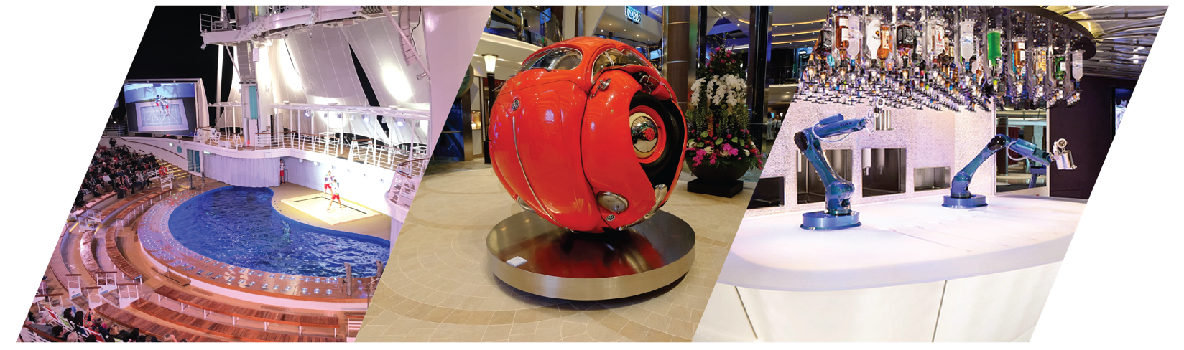

วัน พฤหัสฯ ที่ 06 กันยายน .2561 Rome (Civitavecchia) , Italy

เช้า บริการอาหารเช้าที่ ห้อง Windjammer Café

07.00 น. เรือสำราญ Symphony of the Seas เดินทางถึงท่าเรือ Rome (Civitavecchia), Italy โดยสวัสดิภาพ
เมื่อท่านออกจากเรือ ท่านไปรับกระเป๋าตามที่เจ้าหน้าที่เรือแจ้ง และตามแท็กสีกระเป๋าของท่าน

สำคัญมาก ตรวจสอบสัมภาระของท่านก่อนออกจากท่าเรือ

อัตรานี้รวม:
- ตั๋วเรือ Symphony of the Seas พร้อมห้องพักบนเรือสำราญฯ ในแบบที่คุณเลือก
- อาหารและเครื่องดื่ม ชา-กาแฟ ตามที่ระบุใน Cruise Compass ตลอดจนกิจกรรมและความบันเทิงบนเรือ
- ภาษีเรือ
- ค่าทิปพนักงานบนเรือ
อัตรานี้ไม่รวม:
- ตั๋วเครื่องบิน
- ทัวร์เสริมบนฝั่งในเมืองต่างๆ นอกเหนือจากรายการ และค่าเข้าชมสถานที่ต่างๆ ที่ไม่ได้ระบุไว้ในรายการ
- รถรับส่ง ท่าเรือ-สนามบิน-ท่าเรือ
- ค่าทำหนังสือเดินทาง
- ค่าธรรมเนียมวีซ่า(ถ้ามี)
- ค่าใช้จ่ายส่วนตัวอื่นๆ เช่น ค่าซักรีด ค่าโทรศัพท์ Wifi ค่าอาหารและเครื่องดืมที่มี ค่าใช้จ่ายเพิ่ม ฯลฯ

ขั้นตอนการจอง
- ส่งสำเนาหนังสือเดินทางให้เจ้าหน้าที่ (ที่มีอายุเหลือไม่น้อยกว่า 6เดือนในวันเดินทาง)
- หลังจากมีการยืนยันจากทางบริษัทฯ โปรดชำระเงินในวัน 3 วัน แต่ไม่เกิน 5 วัน กรณีติดวันหยุด
- คุณจะได้รับเอกสารยืนยันการจองและรายละเอียดการจอง
- ท่านจะได้รับตั๋วเรือ 30 วัน ก่อนเดินทาง

เงื่อนไข
- บริษัท ขอสงวนสิทธิ์ในการเปลี่ยนแปลงเส้นทางเดินเรือ โดยมิแจ้งให้ทราบล่วงหน้า
- ระหว่างการเดินทาง หากท่านไม่ใช้บริการใดๆ ไม่ทั้งหมดหรือบางส่วน ถือว่าท่านสละสิทธิ์และไม่สามารพขอคืนค่าบริการได้
- อาหารและเครื่องดื่มที่ให้บริการบนเรือได้จัดเตรียมไว้ให้โดยไม่มีค่าใช้จ่าย แต่จะมีบางรายการที่มีค่าใช้จ่ายเพิ่ม เช่น อาหารเมนูพิเศษ, การจองห้องอาหารพิเศษ, เครื่องดืมที่มีส่วนผสมแอลกอฮอล์ เครื่องดื่มที่มียี่ห้อ หากคุณสงสัยสามารถสอบถามได้จากบริกรโดยตรง หรือดูรายละเอียดได้จาก Cruise Compass
- หากท่านถูกปฏิเสธการเข้าเมือหรืออกนอกประเทศโดยเจ้าหน้าที่รัฐฯ บริษัท ไม่สามารถคืนค่าตั๋วเรือให้ได้
- การนำสิ่งของผิดกฏหมายติดตัวระหว่างการเดินทางหรือเอกสารเดินทางไม่ถูกต้อง ตลอดจนความประพฤติที่ไม่เหมาะสม หรือผิดกฏหมายเป็นความรับผิดชอบส่วนบุคคล
- ขอสงวนสิทธิ์ในการยกเลิกทุกกรณี

